Министерство образования и науки Российской Федерации
ФГАОУ ВО «Севастопольский государственный университет»
Институт информационных технологий и управления в технических процессах

ОТЧЁТ
ПО ЛАБОРАТОРНОЙ РАБОТЕ №4
«ИССЛЕДОВАНИЕ ДАТЧИКОВ В ОС ANDROID»
по дисциплине «Разработка мобильных приложений»

Выполнила:
студентка группы ПИ/б-18-1-о
Николенко Виктория
Проверил:
Петраков В.А.
Севастополь
2020

1.ЦЕЛЬ РАБОТЫ
Исследование процесса разработки практического мобильного приложения с использованием датчиков.

2.ХОД РАБОТЫ
Задание: Создать приложение, которое подсчитывает количество шагов.
2.1 В файле activity_main.xml создаём объекты TextView.
<?xml version="1.0" encoding="utf-8"?>
<androidx.constraintlayout.widget.ConstraintLayout xmlns:android="http://schemas.android.com/apk/res/android"
xmlns:app="http://schemas.android.com/apk/res-auto"
xmlns:tools="http://schemas.android.com/tools"
android:layout_width="match_parent"
android:layout_height="match_parent"
tools:context=".MainActivity">
<RelativeLayout
android:layout_width="match_parent"
android:layout_height="match_parent"
tools:layout_editor_absoluteX="0dp"
tools:layout_editor_absoluteY="115dp"
android:background="#5c6898">
<TextView
android:id="@+id/title"
android:layout_width="180dp"
android:layout_height="37dp"
android:layout_alignParentTop="true"
android:layout_alignParentEnd="true"
android:layout_marginTop="214dp"
android:layout_marginEnd="109dp"
android:text="ШАГОМЕТР"
android:textColor="#FFFFFF"
android:textSize="30sp" />
<TextView
android:id="@+id/textCounter"
android:layout_width="150dp"
android:layout_height="49dp"
android:layout_alignParentEnd="true"
android:layout_alignParentBottom="true"
android:layout_marginEnd="87dp"
android:layout_marginBottom="363dp"
android:text="Шаги: 0"
android:textColor="#FFFFFF"
android:textSize="20sp"
tools:layout_editor_absoluteX="273dp"
tools:layout_editor_absoluteY="300dp" />
</RelativeLayout>
</androidx.constraintlayout.widget.ConstraintLayout>
2.2 В файле MainActivity.java опишем работу приложения.
package com.example.step_counter;

import androidx.appcompat.app.AppCompatActivity;
import android.hardware.Sensor;
import android.hardware.SensorEvent;
import android.hardware.SensorEventListener;
import android.os.Bundle;
import android.widget.TextView;
import android.hardware.SensorManager;
import android.widget.Toast;

import java.util.List;

public class MainActivity extends AppCompatActivity implements SensorEventListener {
private SensorManager sm;
private Sensor stepSensor;
private TextView textCounter;
private boolean running = false;
private int step = 0;
private float x = 0;
private float y = 0;
private float z = 0;

@Override
public void onAccuracyChanged(Sensor sensor, int accuracy) {

}

@Override
public void onSensorChanged(SensorEvent event) {
if (running) {
if (event.sensor.getType() == Sensor.TYPE_STEP_COUNTER) {
textCounter.setText("Steps: " + event.values[0]);
} else {
if (event.sensor.getType() == Sensor.TYPE_ACCELEROMETER) {
if ((x != event.values[0]) || (y != event.values[1]) || (z != event.values[2])) {
x = event.values[0];
y = event.values[1];
z = event.values[2];
textCounter.setText("Moves: " + step);
step++;
}
}
}

}
}

@Override
protected void onCreate(Bundle savedInstanceState) {
super.onCreate(savedInstanceState);
setContentView(R.layout.activity_main);
textCounter = (TextView) findViewById(R.id.textCounter);
sm = (SensorManager) getSystemService(SENSOR_SERVICE);
stepSensor = sm.getDefaultSensor(Sensor.TYPE_STEP_COUNTER);

List<Sensor> sensors = (sm.getSensorList(Sensor.TYPE_ALL));
for (int b = 1; b != sensors.size();) {
System.out.println(sensors.get(b));
b++;
}
}

protected void onResume() {
super.onResume();
running = true;
if(stepSensor !=null) {
}
else {
Toast.makeText(this, "Sensor not found", Toast.LENGTH_SHORT).show();
stepSensor = sm.getDefaultSensor(Sensor.TYPE_ACCELEROMETER );
}
sm.registerListener(this, stepSensor,
SensorManager.SENSOR_DELAY_NORMAL);
}

protected void onPause() {
super.onPause();
running = false;
sm.unregisterListener(this);
}
};

2.3 Результат выполнения
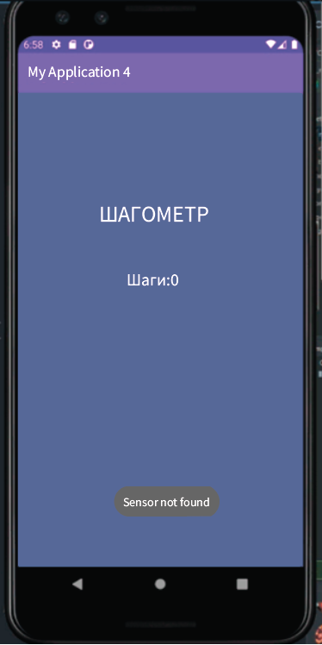
Рисунок 1 – Исходный интерфейс при отсутствии датчика TYPE_STEP_COUNTER

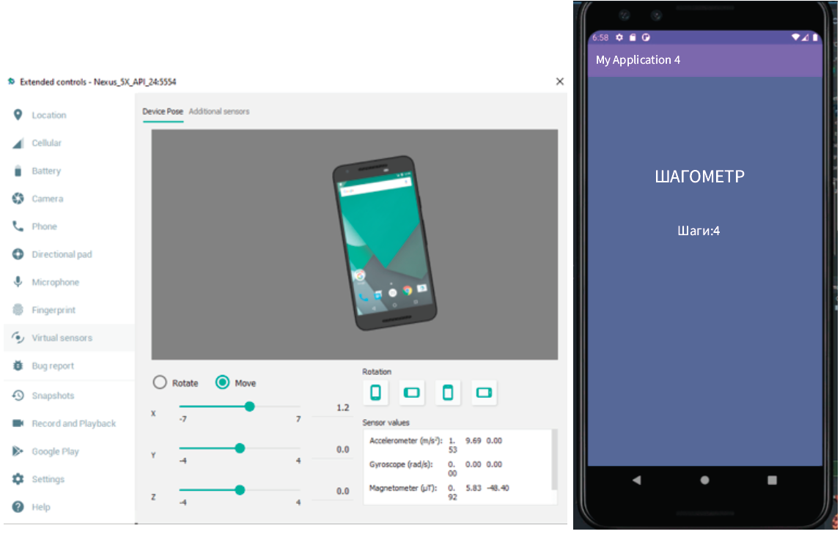
Рисунок 2 – Подсчёт движений при изменении положения телефона по оси Х

ВЫВОД
В ходе лабораторной работы был исследован процесс разработки практического мобильного приложения с использованием датчиков.В программе были использованы такие датчики как TYPE_STEP_COUNTER и TYPE_ACCELEROMETER. Были исследованы возможности объекта SensorManager, которые помогли внести в приложение такие функции, которые отслеживают состояние устройства.

3.КОНТРОЛЬНЫЕ ВОПРОСЫ

3.1 Какие датчики доступны для приложений, выполняющихся на платформе Android?
Для приложений, выполняющихся на платформе Android доступны датчики: акселерометр, датчик движения, датчик ориентации, датчик равновесия, датчик яркости и датчик близости.
3.2 Как изменить систему отсчета при определении положения устройства
в пространстве?
Изменить систему отсчета при определении положения устройства в пространстве можно с помощью датчика акселерометра.
3.3 Состав и назначение объектов SensorEvent, возвращаемых каждым Датчиком.
Класс SensorEvent описывает различные типы событий датчиков, которые вычисляются устройством по-разному в зависимости от разновидности датчика. Будучи шаблоном, описывающим процесс функционирования различных датчиков (ускорения, ориентации…), класс представляет очень гибкое средство получения показаний от этих компонентов устройства.
Класс имеет четыре основных поля, раскрывающих процесс взаимодействия датчика устройства с окружающим миром:
- Accuracy - поле определяет точность показаний сенсора, обычно значение этой величины - константа, которая задается при регистрации слушателя на объект класса Sensor.
- Sensor - объект сгенерировавший событие.
- Timestamp - величина типа long, сообщающая время (в наносекундах) возникновения события.
- Float values[] - значения с датчика, которые отображают процесс взаимодействия устройства с окружающим миром. Этот параметр зависит от типа датчика.
3.4 Как использовать вибрацию устройства в качестве физического отклика для событий внутри приложения?
Необходимо прописать в файле MainActivity.java класс Vibrator – предназначен для управления встроенным в устройство вибратором.
Vibrator vibrator = (Vibrator) getSystemService(Context.VIBRATOR_SERVICE);
3.5 Как использовать объект SensorManager?
Через SensorManager можно получить доступ ко всем установленным на устройство датчикам: гироскоп, акселерометр, датчик освещения, барометр, датчик магнитных полей и др. Доступ к необходимому датчику осуществляется через команду .getDefaultSensor (),в которой указывается тип датчика, к которому получается доступ.
.getDefaultSensor(Sensor.TYPE_ORIENTATION)
3.6 Как отслеживать и интерпретировать показания датчиков с помощью
SensorEventListener?
SensorEventListener – это слушатель изменений показаний датчика, поэтому приложение должно выполнять этот интерфейс: public class MainActivity extends Activity implements SensorEventListener {
Сами датчики не понимают, когда им пора на упокой, поэтому необходимо использовать методы onResume () и onPause (), чтобы указывать, когда приложение должно работать, а когда датчики могут быть свободны.
Метод onSensorChanged () фиксирует изменения показаний датчика ориентации при его отклонении от севера.

3.7 Какой пакет и какие его классы предназначены для работы с обычными датчиками в Android API?
Для работы с обычными датчиками в Android API предназначен пакет android.hardware, содержащий такие классы как Sensor, SensorManager и SensorEventListener.
3.8 Перечислите, какие уровни точности дает объект-сенсор при вызове метода onAccuracyChanged.
onAccuracyChanged – вызывается, когда меняется точность данных сенсора и в начале получения данных. Дает нам объект-сенсор и уровень точности:
SENSOR_STATUS_ACCURACY_HIGH – максимально возможная точность;
SENSOR_STATUS_ACCURACY_MEDIUM – средняя точность, калибровка могла бы улучшить результат;
SENSOR_STATUS_ACCURACY_LOW – низкая точность, необходима калибровка;
SENSOR_STATUS_UNRELIABLE – данные сенсора совсем ни о чем. Либо нужна калибровка, либо невозможно чтение данных.
3.9 Опишите основные этапы процесса разработки практического мобильного приложения с использованием датчиков.
1. Создание объектов в файле activity_main.xml.
2. В файле MainActivity.javaиспользуем объект SensorManager и используем нужные датчики
3.10 Что такое кажущееся ускорение?
Кажущееся ускорение – разность между истинным ускорением объекта и гравитационным ускорением.

